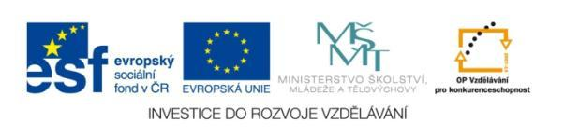
Název projektu: | ZŠ Háj ve Slezsku – Modernizujeme školu
Číslo projektu: | CZ.1.07/1.4.00/21.3459
Oblast podpory: | Zlepšení podmínek pro vzdělávání na základních školách  Vzdělávání pro konkurenceschopnost  č. výzvy 21, prior. osa 7.1. Počáteční vzdělávání

Výuková oblast: | Člověk a jeho svět
Název materiálu: | VY_12_INOVACE_208
Ročník: | 5.
Sada: | Vlastivěda
Druh: | Pracovní list
Autor: | Mgr. Peter Bik
Název: | Českomoravská vrchovina - vodstvo

Anotace: | Procvičit a zdokonalit znalosti žáků o vodstvu Českomoravské vrchoviny, práce s mapou a učebnicí. Prohlédnout si významné památky.
Datum vytvoření: | 28.12.2012
Datum ověření: | 22.4.2013



Otázky :
- Zaškrtni správnou variantu
- Českomoravská vrchovina je rozvodím - Černého moře a Severního moře
- Českomoravská vrchovina je rozvodím - Černého moře a Baltického moře
- Českomoravská vrchovina je rozvodím - Atlantického oceánu a Severního moře

- Podle mapy zařaď z nabídky všechny řeky, které odtékají do Čech a které na Moravu.

NABÍDKA : CHRUDIMKA – SVRATKA – SÁZAVA – OSLAVA – ŽELIVKA – JEVIŠOVKA – MORAVSKÁ DYJE - JIHLAVA

- NA MORAVU B) DO ČECH
…………………….. ……………………..
…………………….. ……………………..
…………………….. ……………………..
…………………….. ……………………..……………………..
…………………….. ……………………..

- Umísti přehradu na správnou řeku:

- SVRATKA A) ŽELIVKA

- ŽELIVKA B) DALEŠICKÁ PŘEHRADA

- JIHLAVA C) VÍRSKÁ PŘEHRADA.
Podnebí je poměrně chladné a to vyhovuje pěstování ………………., …………… a ………….
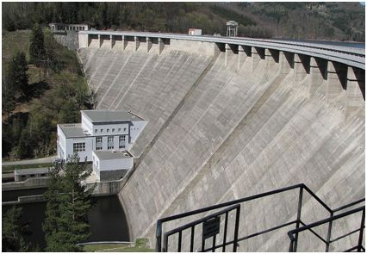 Obrázek č. 1 - Vírská přehrada – Svratka
Řešení :
- Zaškrtni správnou variantu
- Českomoravská vrchovina je rozvodím - Černého moře a Severního moře
- Českomoravská vrchovina je rozvodím - Černého moře a Baltického moře
- Českomoravská vrchovina je rozvodím - Atlantického oceánu a Severního moře

- Podle mapy zařaď z nabídky všechny řeky, které odtékají do Čech a které na Moravu.

NABÍDKA : CHRUDIMKA – SVRATKA – SÁZAVA – OSLAVA – ŽELIVKA – JEVIŠOVKA – MORAVSKÁ DYJE

- NA MORAVU B) DO ČECH
CHRUDIMKA SVRATKA
SÁZAVA OSLAVA
ŽELIVKA JIHLAVA
JEVIŠOVKA
MORAVSKÁ DYJE
- Umísti přehradu na správnou řeku:
1C – 2A – 3B
- Svratka A) Želivka

- Želivka B) Dalešická přehrada

- Jihlava C) Vírská přehrada

- Podnebí je poměrně chladné a to vyhovuje pěstování brambor, ovsa a žita.

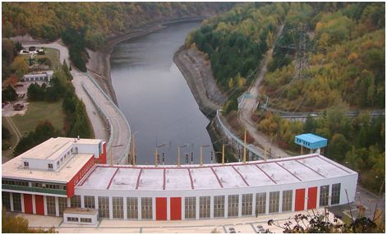 Obrázek č. 2
DALEŠICKÁ PŘEHRADA – JIHLAVA

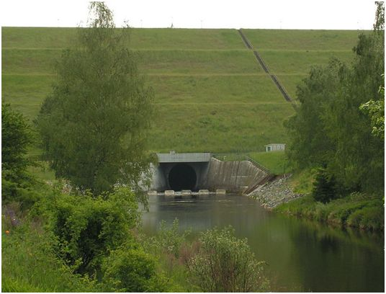
Obrázek č. 3
ŽELIVKA - PŘEHRADA

Citace zdrojů :
Obrázek č. 1
cs.wikipedia.org [online]. [cit. 28.12.2013]. Dostupný na WWW: http://cs.wikipedia.org/wiki/Vodn%C3%AD_n%C3%A1dr%C5%BE_V%C3%ADr_I#mediaviewer/Soubor:V%C3%ADr_1..jpg
Obrázek č. 2
cs.wikipedia.org [online]. [cit. 28.12.2013]. Dostupný na WWW: http://cs.wikipedia.org/wiki/Vodn%C3%AD_n%C3%A1dr%C5%BE_Dale%C5%A1ice#mediaviewer/Soubor:DalesicePowerStation.jpg
Obrázek č. 3
cs.wikipedia.org [online]. [cit. 28.12.2013]. Dostupný na WWW: http://cs.wikipedia.org/wiki/Vodn%C3%AD_n%C3%A1dr%C5%BE_%C5%A0vihov#mediaviewer/Soubor:Pod_hr%C3%A1z%C3%AD_VD_%C5%BDelivka_-_%C5%A0vihov.jpg

